KAZANLARIN DAHA İYİ ÇALlŞTIRILMASI
KAZANLARDA BLÖF MİKTARININ AZALTILMASI
Buhar kazanlarında sudaki çözülmüş katı maddeleri belli bir konsantrasyonda muhafaza edebilmek için kazan blöfü gereklidir. Bu blöf suyu genellikle dış ortama atılır. Atılan bu sıcak su enerji kaybına neden olur. Enerji ve su tasarrufunun sağlanabilmesi için su kaliteslnin özelliklerini sabit tutmak koşulu ile dış ortama atılacak blöf suyunun minumum seviyede olması önemli bir husustur.
BLÖF ORANININ HESAPLANMASI
İlk grafik, kazana giren besleme suyundaki toplam çözülmüş katı madde miktarı ile kazan içindeki suda bulunan çözülmüş katı madde seviyesi arasındaki ilişkiyi ve buhar yüzdesi olarak yapılması gerekli blöf miktarlarını göstermektedir.
İkinci grafik, blöf oranı ile kazan çalışma basıncı arasındaki bağıntıyı ve bu değerlere karşılık kayıp faktörünü belirtir. Bu kayıp faktörü "Enerji Verimliliği Teknik Bilgiler Serisi No 11" de anlatılan buhar maliyeti ile çarpılır ise blöf kayıplarını da dikkate alan buhar maliyeti hesaplanmış olur.
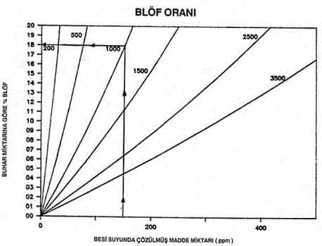

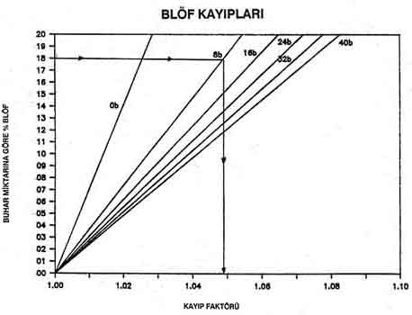
Örnekler;
- Kazan çalışma basıncı 8 bar, kazan besleme suyundaki toplam çözünmüş katı madde miktarı150 ppm, kazan domundaki çözülmüş katı madde miktarı 1000 ppm ise:
İlk grafikten blöf oranı yaklaşık % 18, Grafik 2'den de kayıp faktörü 1.05 olarak bulunur. Bunun anlamı şu şekilde açıklanabilir. Teknik Bilgiler Serisi 11 No'lu sayısında hesaplanan buhar maliyeti, blöf kayıplarının da dikkate alınması için % 0 5 oranında arttırılmalıdır.
- 20 Bar basıncın altında çalışan kazanlarda toplam çözünmüş katı madde miktarının maksimum 3500 ppm olması önerilir. Bu şartlarda blöf miktarını azaltırsak tasarruf potansiyelini hesaplıyabiliriz. 3500 ppm seviyesinin korunabilmesi için gerekli blöf miktarı Grafik 1 'den % 4.5 olarak bulunur. Grafik 2'den de bu değerin yaklaşık 1.01 kayıp faktörüne karşılık geldiği bulunur.
Diğer bir deyişle, kazan domundaki çözünmüş katı madde miktarını 3500 ppm seviyesinde tutmak koşuluyla blöf oranını azaltmakla buhar maliyetinde % 4 mertebesinde bir azalma gerçekleşmiş olur.
- Yüksek basınçlarda su sıcaklığı fazla olduğundan blöf kayıpları artar. 20 barlık basınçta % 18 Iik blöf miktarı yaklaşık 1.06'Iık kayıp faktörüne karşılık gelir. Bu değer 8 barlık basınçta kayıp faktörü 1.05 olan (Grafik 2) değerle karşılaştırıldığında buhar maliyetinde % 1'Iik artış meydana geldiği görülür.
BESLEME SUYU KALİTESİ
Besleme suyunun kalitesinin iyileştirilmesi ile blöf miktarı azaltılabilir. Örneğin; Besleme suyu 300 ppm, kazan domundaki su 3500 ppm ise, Grafik 1 'den blöf oranı % 9.5 olarak bulunur. Besleme suyundaki toplam çözünlmüş katı madde miktarı 100 ppm'e kadar azaltılırsa, blöf oranı,% 3 olacaktır. Grafik 2 'den bu blöf oranları için, buhar basıncı 8 bara karşılık gelen kayıp faktörleri sırasıyla 1.026 ve 1.008 olarak bulunur. Daha iyi kalitedeki besleme suyuyla çalışmakla buhar maliyeti yaklaşık % 2 oranında azaltılabilir.
Besleme suyunda daha düşük oranda toplam çözülmüş madde miktarına aşağıdaki iki yöntemle ulaşılabilir.
· Kondens geri kazanım oranının daha iyi bir duruma getirilmesiyle :
Kondens geri kazanım oranının % 50 mertebesinde olduğunda toplam çözülmüş katı r- madde miktarının 150 ppm olduğunu kabul edelim. Bu geri kazanım oranını % 80'e
çıkardığımızda çözülmüş madde miktarı60 ppm'e düşer.Böylece blöf oranı % 4.5'dan .% 1.5 'e düşürülmüş olur.
· Fabrikalarda bulunan demineralize su hazırlama düzeninin iyileştirilmesi ile :
Sudaki çözülmüş katı madde miktarları 20 ppm in altına indirilebilir. Bu durumda pra- tikteki blöf miktarı sıfır olur.
Her kuruluş kendi durumlarını incelemeli ve blöf suyunu azaltmak için çeşitli seçenekleri gözden geçirmelidir, Fabrikalar için ekonomik değerlendirmeler farklı olabilir, fakat blöf miktarının ve su kalitesinin iyi bir şekilde kontrol edilmesiyle bu kuruluşların ekonomik açıdan fayda sağlayacakları açıktır.
YÜKSEK BUHAR BASINCINDA ÇALlŞMA
Yüksek basınçla çalışan kazanlarda kazan suyundaki çözünmüş katı madde miktarı Iimiti 3500 ppm'den az olmalıdır. Örneğin, 40 barlık bir basınçta kızgın buhar üreten kazanda çözülmüş madde miktarı maksimum 400 ppm dir. Bu kazanların ekonomik şekilde çalışabilmeleri için besleme suyunun kalitesi oldukça iyi olmalıdır (Aksi takdirde blöf miktarı artar ve bunun sonucu olarak enerji kayıpları artar). Genel olarak, su kalitesinin iyileştirilmesi hem güvenlik açısından hem de enerji tasarrufu açısından önemlidir.
ÖNERİLER
• Sırasıyla, besleme su,yunu, kazan domundaki suyu ve kimyasal işleme tabi olmuş sudaki toplam çözülmüş katı madde miktarını dikkatli bir şekilde izleyiniz. Gerekli blöf miktarını hesaplamak için ekteki grafikleri kullanınız.
• Kazanı, basıncıyla uyumlu bir şekilde, kazan domundaki toplam çözülmüş katı madde miktarının müsaade edilen en yüksek seviyesinde çalıştırınız. Blöf miktarını bu sınırlara ulaşacak şekilde ayarlayınız. Eğer blöf sürekli değilse toplam çözülmüş katı madde miktarı sık sık kontrol edilmelidir.
• Kondens geri kazanım oranını arttırmaya çalışınız. Böylece yapılacak blöf miktarı düşer, besleme suyu sıcaklığı artar. Fabrikanın su ihtiyacı azalmış olur.
• Suyun demineralizasyonu işleminin yatırım ve çalışma maliyetlerini, blöf kayıplarının azalmasıyla oluşacak kazançlarla karşılaştırmak için ekonomik değerlendirmeleri yapınız.
• Kazanınızm üretici firmasmm belirttiği toplam çözünmüş katı madde değerlerini kendi değerlerinizIe karşılaştırmız. Sürekli çalışma koşullarmda firmanın belirttiği en yüksek değerleri aşmayınız.

